0220控制器和汇川plc交互
3.3.控制器ID定义:
ControlBID1 | 0x0CFF0115
ControlBID2 | 0x0CFF0125
ControlBID3 | 0x0CFF0135
ControlBID4 | 0x0CFF0145
ControlBID5 | 0x0CFF0155
ControlBID6 | 0x0CFF0165
ControlBID7 | 0x0CFF0175
ControlBID8 | 0x0CFF0185
ControlBID1~ControlBID8通信周期为100ms;

ControlBID1格式具体定义如下:
byte0 | byte1 | byte2 | byte3 | byte4 | byte5 | byte6 | byte7
报警信息 |  |  |  | 指示信息

ControlBID1的格式定义如下:
Byte0 | Bit0 |  |  | CAN总线报警 | 
Byte0 | Bit1 |  |  | 力限器1级报警 | 
Byte0 | Bit2 |  |  | 力限器2级报警 | 
Byte0 | Bit3 |  |  | 力限器最大角度报警 | 
Byte0 | Bit4 |  |  | 力限器最小角度报警 | 
Byte0 | Bit5 |  |  | 解除超载报警 | 
Byte0 | Bit6 |  |  | 软腿报警 | 
Byte0 | Bit7 |  |  | GPS绑定报警 | 
Byte1 | Bit0 | GPS握手报警 |  |  |  | 
Byte1 | Bit1 | 报警界面报警 |  |  |  | AS
Byte1 | Bit2 | 锁机报警 |  |  |  | 
Byte1 | Bit3 | 双缸压力报警 |  |  |  | 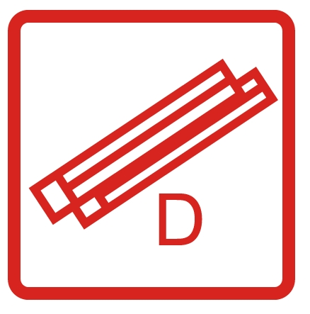
Byte1 | Bit4
Byte1 | Bit5
Byte1 | Bit6
Byte1 | Bit7
Byte4 | Bit0 |  |  | 转台工作模式 | 
Byte4 | Bit1 |  |  | 遥控工作模式 | 
Byte4 | Bit2 |  |  | 下车工作模式 | 
Byte4 | Bit3 |  |  | 急停 | 
Byte4 | Bit4 |  |  | 自动增生 | 
Byte4 | Bit5 |  |  | 空载标定 | 
Byte4 | Bit6 |  |  | 消音 | 
Byte4 | Bit7 |  |  | 场内模式 | 
Byte5 | Bit0 |  | 急停2 |  |  |  | 
Byte5 | Bit1
Byte5 | Bit2 |  | 强超载模式 |  |  |  | 
Byte5 | Bit3 |  | 黄油工况 |  |  |  | 
Byte5 | Bit4 |  | 实验模式 |  |  |  | 
Byte5 | Bit5 |  | 自动伸缩模式 |  |  |  | 
Byte5 | Bit6 |  | 自动回转模式 |  |  |  | 
Byte5 | Bit7 |  | 自动作业模式 |  |  |  | 
Byte6 | Bit0 |  | 100%:支腿全伸 |  |  |  | 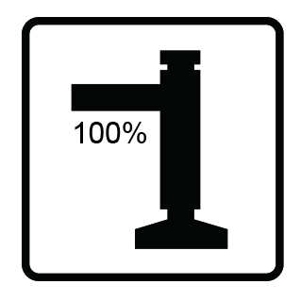
Byte6 | Bit1 |  | 50%：支腿半伸 |  |  |  | 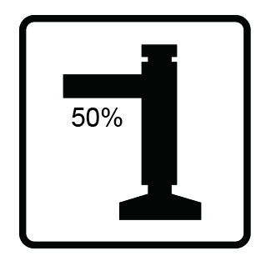
Byte6 | Bit2 |  | 0%：支腿不伸 |  |  |  | 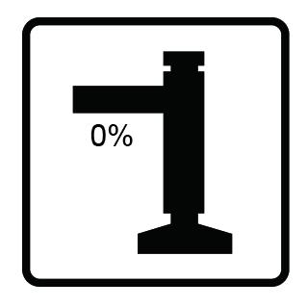
Byte6 | Bit3 |  | U：单边全伸 |  |  |  | 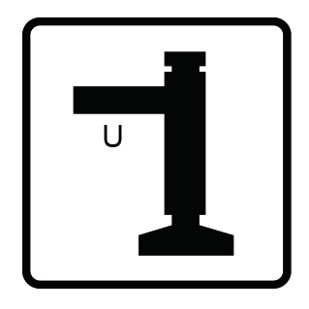
Byte6 | Bit4
Byte6 | Bit5
Byte6 | Bit6
Byte6 | Bit7

控制器通信模式如下:

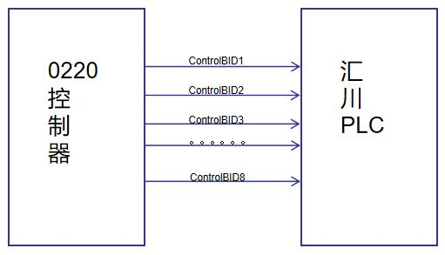

控制器每个通信周期发送ControlBID1,ControlBID2,ControlBID3,ControlBID4至ControlBID8.
通信数据内容采用小端模式存储，即指数据的高字节保存在高地址中，而数据的低字节保存低地址中;以角度值*10为例:
角度值*10=Byte1*256+Byte0:即Byte1存放高字节,Byte0存放低字节;
其它数据如空载数据标定,长度值之类定义如上;
整车传感器采样数为正数，但是角度采样值存在负数;
角度值最小值约为-30，对应的角度采样值约为-3000;
若角度采样值大于9800,则是负数;
以-100为例，其传输数为65436，-100=(65436-65536),则实际角度采样值为-100;

显示名称 | 显示值范围 | 小数位数 | 转换关系 | 示例
角度 | -50.0~99.9 | 1 | show=val/10-50 | val=200  show=-30.0
回转角度 | -180~180 | 1 | show=val/10-360 | val=200  show=-340
长度 |  | 1 | show=val/10 | val=200  show=20.0
幅度 |  | 1 | show=val/10 | val=200  show=20.0
工作时间 |  | 1 | show=val/10 | val=200  show=20.0
幅度比 |  | 整数
力矩比 |  | 整数
高度 |  | 2 | show=val/100 | val=200  show=2.00
实际幅度 |  | 2 | show=val/100 | val=200  show=2.00
额定幅度 |  | 2 | show=val/100 | val=200  show=2.00
作业幅度 |  | 2 | show=val/100 | val=200  show=2.00
实际重量 |  | 1 | show=val/10 | val=200  show=20.0
额定重量 |  | 1 | show=val/10 | val=200  show=20.0

油位:
油位<=12,进度条红色显示；
油位>12,进度条绿色显示；

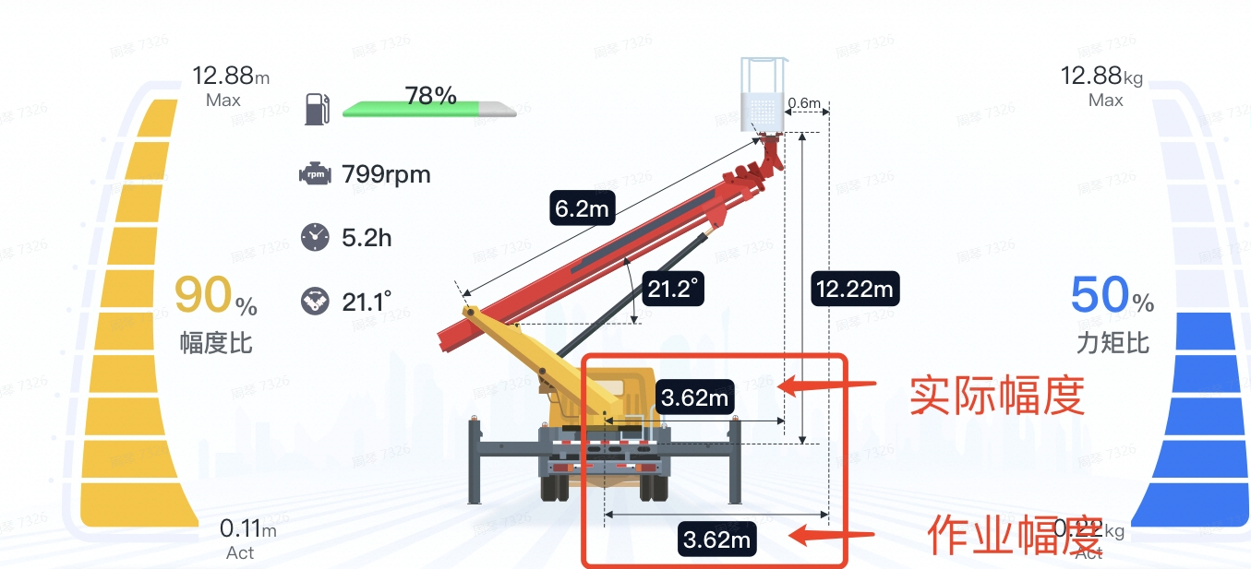

ControlBID4:
Byte0 | Byte1 | Byte2 | Byte3 | Byte4 | Byte5 | Byte6 | Byte7
角度值*10 |  | 长度值*10 |  | 回转角度值*10 |  | 高度*100
ControlBID5:
Byte0 | Byte1 | Byte2 | Byte3 | Byte4 | Byte5 | Byte6 | Byte7
实际幅度*100 |  | 额定幅度*100 |  | 幅度比 |  | 实际重量*10
ControlBID6:
Byte0 | Byte1 | Byte2 | Byte3 | Byte4 | Byte5 | Byte6 | Byte7
额定重量*10 |  | 力矩比 |  | 工作时间*10
ControlBID7:
byte0 | byte1 | byte2 | byte3 | byte4 | byte5 | byte6 | byte7
作业幅度*100 |  | 发动机转速 |  |  |  | 油位 | 锁机标志

角度实际值取值范围:-50.0至99.9其数据格式定义为(角度实际值+50)*10,
以角度实际值为-30.00为例,其在总线上传输的数据值为(-30+50)*10=200,
即Byte1=0,Byte0=C8;
后续依据需求新增内容…….

锁机标志>=1锁机,该图片锁附近添加锁机标志;主界面应如下显示,
锁机标志=1：数字1替代为：”远程1级锁机”
锁机标志=2：数字1替代为：”远程2级锁机”
锁机标志=3：数字1替代为：”定时锁机”
锁机标志=4：数字1替代为：”TBOX断开锁机”
锁机标志=5：数字1替代为：”TBOX绑定错误锁机”
锁机标志>5：数字1替代为：锁机标志
